

АДМИНИСТРАЦИЯ МОСКОВСКОГО РАЙОНА В ГОРОДЕ ТВЕРИ

ПАМЯТКА
по антитеррористической безопасности
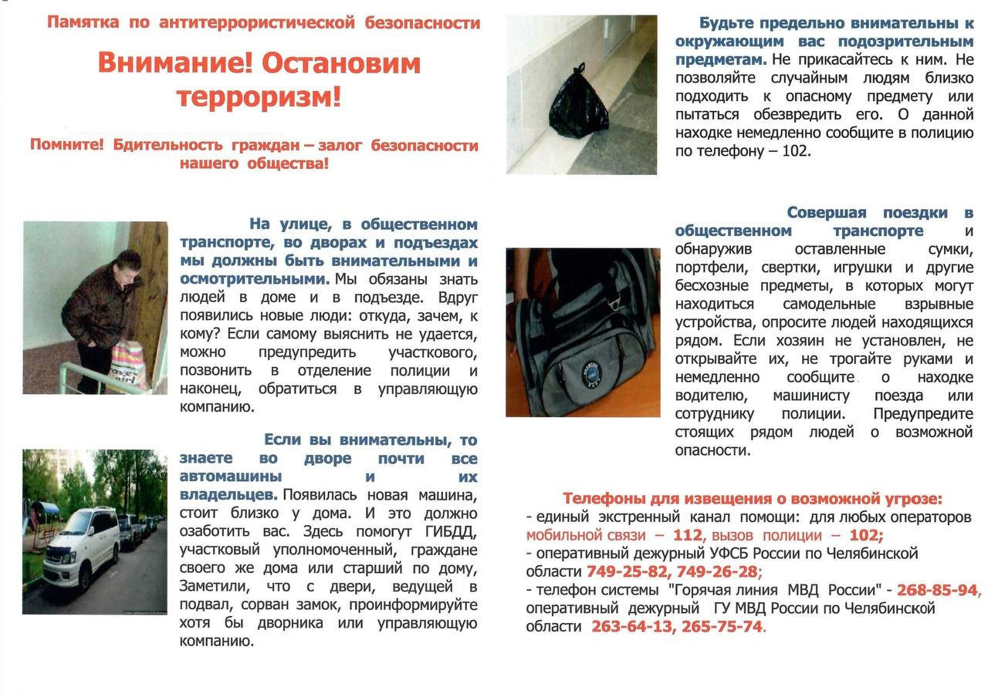

Дежурная служба УФСБ по Тверской области – 32-13-61
Дежурный Московского отдела полиции – 34-67-46
Главное управление МЧС России по Тверской области – 39-09-25
Управление Росгвардии по Тверской области – 74-42-78
Единый телефон спасения - 112

Комиссия по предупреждению и ликвидации чрезвычайных ситуаций
и обеспечению пожарной безопасности администрации Московского района
в городе Твери

